第一部分（选择题 共40分）
一、选择题共10小题，每小题4分，共40分.在每小题列出的四个选项中，选出符合题目要求的一项.
1.（2022·北京高考1题）已知全集U＝{x｜－3＜x＜3}，集合A＝{x｜－2＜x≤1}，则∁_{U}A＝（ ）
A.（－2，1] B.（－3，－2）∪[1，3）
C.[－2，1） D.（－3，－2]∪（1，3）
解析：D 因为全集U＝（－3，3），A＝（－2，1]，所以∁_{U}A＝（－3，－2]∪（1，3），故选D.
2.（2022·北京高考2题）若复数z满足i·z＝3－4i，则｜z｜＝（ ）
A.1 B.5
C.7 D.25
解析：B 依题意可得z＝$\frac{3－4i}{i}$＝$\frac{\text{（}3－4i\text{）}i}{i^{2}}$＝－4－3i，所以｜z｜＝$\sqrt{(-4{\text{）}}^{2}＋(-3{\text{）}}^{2}}$＝5，故选B.
3.（2022·北京高考3题）若直线2x＋y－1＝0是圆（x－a）²＋y²＝1的一条对称轴，则a＝（ ）
A.$\frac{1}{2}$ B.－$\frac{1}{2}$
C.1 D.－1
解析：A 依题意可知圆心坐标为（a，0），又直线2x＋y－1＝0是圆的一条对称轴，所以2a＋0－1＝0，所以a＝$\frac{1}{2}$，故选A.
4.（2022·北京高考4题）已知函数f（x）＝$\frac{1}{1+2^{x}}$，则对任意实数x，有（ ）
A.f（－x）＋f（x）＝0 B.f（－x）－f（x）＝0
C.f（－x）＋f（x）＝1 D.f（－x）－f（x）＝$\frac{1}{3}$
解析：C 函数f（x）的定义域为R，f（－x）＝$\frac{1}{1+2^{－x}}$＝$\frac{2^{x}}{1+2^{x}}$，所以f（－x）＋f（x）＝$\frac{2^{x}}{1+2^{x}}$＋$\frac{1}{1+2^{x}}$＝1，故选C.
5.（2022·北京高考5题）已知函数f（x）＝cos²x－sin²x，则（ ）
A.f（x）在$\left(－\frac{π}{2},-\frac{π}{6}\right)$上单调递减
B.f（x）在$\left(－\frac{π}{4}\text{，}\frac{π}{12}\right)$上单调递增
C.f（x）在$\left(0\text{，}\frac{π}{3}\right)$上单调递减
D.f（x）在$\left(\frac{π}{4}\text{，}\frac{7π}{12}\right)$上单调递增
解析：C 依题意可知f（x）＝cos²x－sin²x＝cos 2x，对于A选项，因为x∈$\left(－\frac{π}{2},-\frac{π}{6}\right)$，所以2x∈$\left(－π,-\frac{π}{3}\right)$，函数f（x）＝cos 2x在$\left(－\frac{π}{2},-\frac{π}{6}\right)$上单调递增，所以A选项不正确；对于B选项，因为x∈$\left(－\frac{π}{4}\text{，}\frac{π}{12}\right)$，所以2x∈$\left(－\frac{π}{2}\text{，}\frac{π}{6}\right)$，函数f（x）＝cos 2x在$\left(－\frac{π}{4}\text{，}\frac{π}{12}\right)$上不单调，所以B选项不正确；对于C选项，因为x∈$\left(0\text{，}\frac{π}{3}\right)$，所以2x∈$\left(0\text{，}\frac{2π}{3}\right)$，函数f（x）＝cos 2x在$\left(0\text{，}\frac{π}{3}\right)$上单调递减，所以C选项正确；对于D选项，因为x∈$\left(\frac{π}{4}\text{，}\frac{7π}{12}\right)$，所以2x∈$\left(\frac{π}{2}\text{，}\frac{7π}{6}\right)$，函数f（x）＝cos 2x在$\left(\frac{π}{4}\text{，}\frac{7π}{12}\right)$上不单调，所以D选项不正确.故选C.
6.（2022·北京高考6题）设{a_{n}}是公差不为0的无穷等差数列，则“{a_{n}}为递增数列”是“存在正整数N₀，当n＞N₀时，a_{n}＞0”的（ ）
A.充分而不必要条件
B.必要而不充分条件
C.充分必要条件
D.既不充分也不必要条件
解析：C 设无穷等差数列{a_{n}}的公差为d（d≠0），则a_{n}＝a₁＋（n－1）d＝dn＋a₁－d，若{a_{n}}为递增数列，则d＞0，则存在正整数N₀，使得当n＞N₀时，a_{n}＝dn＋a₁－d＞0，所以充分性成立；若存在正整数N₀，使得当n＞N₀时，a_{n}＝dn＋a₁－d＞0，即d＞$\frac{d－a_{1}}{n}$对任意的n＞N₀，n∈N*均成立，由于n→＋∞时，$\frac{d－a_{1}}{n}$→0，且d≠0，所以d＞0，{a_{n}}为递增数列，必要性成立.故选C.
7.（2022·北京高考7题）在北京冬奥会上，国家速滑馆“冰丝带”使用高效环保的二氧化碳跨临界直冷制冰技术，为实现绿色冬奥作出了贡献.如图描述了一定条件下二氧化碳所处的状态与T和lg P的关系，其中T表示温度，单位是K；P表示压强，单位是bar.下列结论中正确的是（ ）
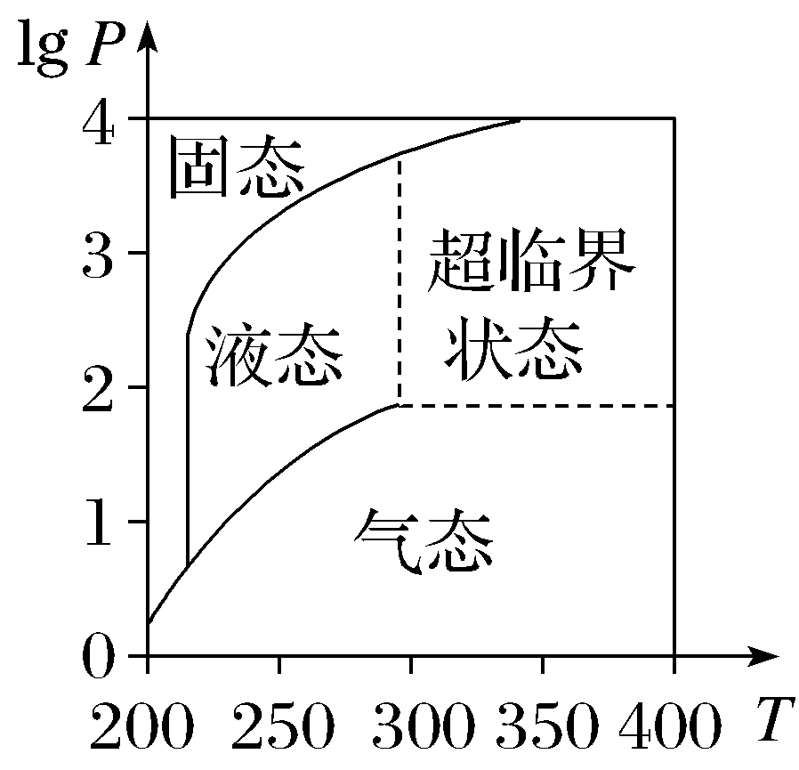
A.当T＝220，P＝1 026时，二氧化碳处于液态
B.当T＝270，P＝128时，二氧化碳处于气态
C.当T＝300，P＝9 987时，二氧化碳处于超临界状态
D.当T＝360，P＝729时，二氧化碳处于超临界状态
解析：D 对于A选项，当T＝220，P＝1 026，即lg P＝lg 1 026＞lg 10³＝3时，根据图象可知，二氧化碳处于固态；对于B选项，当T＝270，P＝128，即lg P＝lg 128∈（lg 10²，lg 10³），即lg P∈（2，3）时，根据图象可知，二氧化碳处于液态；对于C选项，当T＝300，P＝9 987，即lg P＝lg 9 987＜lg 10⁴＝4时，根据图象可知，二氧化碳处于固态；对于D选项，当T＝360，P＝729，即lg P＝lg 729∈（lg 10²，lg 10³），即lg P＝lg 729∈（2，3）时，根据图象可知，二氧化碳处于超临界状态.故选D.
8.（2022·北京高考8题）若（2x－1）⁴＝a₄x⁴＋a₃x³＋a₂x²＋a₁x＋a₀，则a₀＋a₂＋a₄＝（ ）
A.40 B.41
C.－40 D.－41
解析：B 法一（赋值法） 依题意，令x＝1，可得1＝a₄＋a₃＋a₂＋a₁＋a₀，令x＝－1，可得81＝a₄－a₃＋a₂－a₁＋a₀，以上两式相加可得82＝2（a₄＋a₂＋a₀），所以a₀＋a₂＋a₄＝41，故选B.
法二（通项公式法） 二项式（2x－1）⁴的通项为T_{r＋1}＝$C_{4}^{r}$（2x）^{4－r}（－1）^{r}，分别令r＝4，2，0，可分别得a₀＝1，a₂＝24，a₄＝16，所以a₀＋a₂＋a₄＝41，故选B.
9.（2022·北京高考9题）已知正三棱锥P-ABC的六条棱长均为6，S是△ABC及其内部的点构成的集合.设集合T＝{Q∈S｜PQ≤5}，则T表示的区域的面积为（ ）
A.$\frac{3π}{4}$ B.π
C.2π D.3π
解析：B 设O为△ABC的中心，连接PO，AO，在正三角形ABC中，AO＝$\frac{2}{3}$×$\frac{\sqrt{3}}{2}$×6＝2$\sqrt{3}$，在Rt△POA中，PO＝$\sqrt{PA^{2}－AO^{2}}$＝$\sqrt{36－12}$＝2$\sqrt{6}$，当PQ＝5时，连接OQ，根据勾股定理可得OQ＝$\sqrt{PQ^{2}－PO^{2}}$＝1，易知Q的轨迹是以O为圆心，半径为1的圆，由于集合T＝{Q∈S｜PQ≤5}，故集合T表示的区域的面积为π，故选B.
10.（2022·北京高考10题）在△ABC中，AC＝3，BC＝4，∠C＝90°.P为△ABC所在平面内的动点，且PC＝1，则$\vec{PA}$·$\vec{PB}$的取值范围是（ ）
A.[－5，3] B.[－3，5]
C.[－6，4] D.[－4，6]
解析：D 以C为坐标原点，CA，CB所在直线分别为x轴，y轴建立平面直角坐标系，则A（3，0），B（0，4），设P（x，y），则x²＋y²＝1，$\vec{PA}$＝（3－x，－y），$\vec{PB}$＝（－x，4－y），所以$\vec{PA}$·$\vec{PB}$＝x²－3x＋y²－4y＝${\left(x－\frac{3}{2}\right)}^{2}$＋（y－2）²－$\frac{25}{4}$，又${\left(x－\frac{3}{2}\right)}^{2}$＋（y－2）²表示圆x²＋y²＝1上一点到点$\left(\frac{3}{2}\text{，}2\right)$距离的平方，圆心（0，0）到点$\left(\frac{3}{2}\text{，}2\right)$的距离为$\frac{5}{2}$，所以$\vec{PA}$·$\vec{PB}$∈$\left[{\left(\frac{5}{2}－1\right)}^{2}－\frac{25}{4}\text{，}{\left(\frac{5}{2}+1\right)}^{2}－\frac{25}{4}\right]$，即$\vec{PA}$·$\vec{PB}$∈[－4，6]，故选D.
第二部分（非选择题 共110分）
二、填空题共5小题，每小题5分，共25分.
11.（2022·北京高考11题）函数f（x）＝$\frac{1}{x}$＋$\sqrt{1－x}$的定义域是 .
解析：因为f（x）＝$\frac{1}{x}$＋$\sqrt{1－x}$，所以x≠0，1－x≥0，解得x∈（－∞，0）∪（0，1].
答案：（－∞，0）∪（0，1]
12.（2022·北京高考12题）已知双曲线y²＋$\frac{x^{2}}{m}$＝1的渐近线方程为y＝±$\frac{\sqrt{3}}{3}$x，则m＝ .
解析：法一（通解） 依题意得m＜0，双曲线的方程可表示为y²－$\frac{x^{2}}{－m}$＝1，此时双曲线的渐近线的斜率为±$\frac{1}{\sqrt{－m}}$＝±$\frac{\sqrt{3}}{3}$，解得m＝－3.
法二（优解） 依题意得m＜0，令y²－$\frac{x^{2}}{－m}$＝0，得y＝±$\frac{1}{\sqrt{－m}}$x＝±$\frac{\sqrt{3}}{3}$x，解得m＝－3.
答案：－3
13.（2022·北京高考13题）若函数f（x）＝Asin x－$\sqrt{3}$cos x的一个零点为$\frac{π}{3}$，则A＝ ；f$\left(\frac{π}{12}\right)$＝ .
解析：依题意得f$\left(\frac{π}{3}\right)$＝A×$\frac{\sqrt{3}}{2}$－$\sqrt{3}$×$\frac{1}{2}$＝0，解得A＝1，所以f（x）＝sin x－$\sqrt{3}$cos x＝2sin$\left(x－\frac{π}{3}\right)$，所以f$\left(\frac{π}{12}\right)$＝2sin$\left(\frac{π}{12}－\frac{π}{3}\right)$＝－$\sqrt{2}$.
答案：1 －$\sqrt{2}$
14.（2022·北京高考14题）设函数f（x）＝$\left\{\begin{matrix}－ax+1\text{，}x＜a\text{，} \\ \text{（}x－2{\text{）}}^{2}\text{，}x≥a\text{.}\end{matrix}\right.$若f（x）存在最小值，则a的一个取值为 ；a的最大值为 .
解析：当a＝0时，函数f（x）＝$\left\{\begin{matrix}1\text{，}x<0\text{，} \\ \text{（}x－2{\text{）}}^{2}\text{，}x≥0\text{，}\end{matrix}\right.$存在最小值0，所以a的一个取值可以为0；当a＜0时，若x＜a，f（x）＝－ax＋1，此时函数f（x）不可能存在最小值；当0＜a≤2时，若x＜a，则f（x）＝－ax＋1，此时f（x）∈（－a²＋1，＋∞），若x≥a，则f（x）＝（x－2）²∈[0，＋∞），若函数f（x）存在最小值，则－a²＋1≥0，得0＜a≤1；当a＞2时，若x＜a，则f（x）＝－ax＋1，此时f（x）∈（－a²＋1，＋∞），若x≥a，则f（x）＝（x－2）²∈[（a－2）²，＋∞），若函数f（x）存在最小值，则－a²＋1≥（a－2）²，此时不等式无解.综上，0≤a≤1，所以a的最大值为1.
答案：0（答案不唯一） 1
15.（2022·北京高考15题）已知数列{a_{n}}的各项均为正数，其前n项和S_{n}满足a_{n}·S_{n}＝9（n＝1，2，…）.给出下列四个结论：
①{a_{n}}的第2项小于3；
②{a_{n}}为等比数列；
③{a_{n}}为递减数列；
④{a_{n}}中存在小于$\frac{1}{100}$的项.
其中所有正确结论的序号是 .
解析：因为a_{n}·S_{n}＝9，所以a₁·S₁＝9，又a_{n}＞0，所以a₁＝3，a₂·S₂＝a₂（a₁＋a₂）＝9，即$a_{2}^{2}$＋3a₂－9＝0，得a₂＝$\frac{－3+3\sqrt{5}}{2}$＝$\frac{3\text{（}\sqrt{5}－1\text{）}}{2}$＜3，所以①正确；当n≥2时，由S_{n}＝$\frac{9}{a_{n}}$，得S_{n－1}＝$\frac{9}{a_{n－1}}$，两式作差可得a_{n}＝$\frac{9}{a_{n}}$－$\frac{9}{a_{n－1}}$（n≥2），即a_{n}＝$\frac{9\text{（}a_{n－1}－a_{n}\text{）}}{a_{n}a_{n－1}}$（n≥2），整理得$\frac{a_{n}}{a_{n－1}}$＝$\frac{9－a_{n}^{2}}{9}$（n≥2），若数列{a_{n}}为等比数列，则当n≥2时，$\frac{9－a_{n}^{2}}{9}$为常数，即数列{a_{n}}从第2项起各项均为同一个常数，易知当n＝3时不成立，所以②不正确；因为a_{n}·S_{n}＝a_{n＋1}·S_{n＋1}＝9，所以$\frac{a_{n}}{a_{n+1}}$＝$\frac{S_{n+1}}{S_{n}}$，由数列{a_{n}}的各项均为正数，得$\frac{S_{n+1}}{S_{n}}$＞1，所以a_{n}＞a_{n＋1}＞0，所以③正确；对于④，若数列{a_{n}}的所有项均大于等于$\frac{1}{100}$，取n＞90 000，由a_{n}≥$\frac{1}{100}$且a_{n}＞a_{n＋1}＞0，得S_{n}＞na_{n}＞900，所以a_{n}·S_{n}＞9，与已知矛盾，所以④正确.综上，所有正确结论的序号是①③④.
答案：①③④
三、解答题共6小题，共85分.解答应写出文字说明，演算步骤或证明过程.
16.（2022·北京高考16题）在△ABC中，sin 2C＝$\sqrt{3}$sin C.
（1）求C；
（2）若b＝6，且△ABC的面积为6$\sqrt{3}$，求△ABC的周长.
解：（1）因为sin 2C＝$\sqrt{3}$sin C，所以2sin Ccos C＝$\sqrt{3}$sin C，
因为C∈（0，π），所以sin C≠0，所以cos C＝$\frac{\sqrt{3}}{2}$，C＝$\frac{π}{6}$.
（2）因为△ABC的面积S＝$\frac{1}{2}$absin C＝$\frac{1}{2}$×a×6×$\frac{1}{2}$＝6$\sqrt{3}$，所以a＝4$\sqrt{3}$.
由余弦定理可得c²＝a²＋b²－2abcos C＝48＋36－72＝12，所以c＝2$\sqrt{3}$，
所以△ABC的周长为a＋b＋c＝4$\sqrt{3}$＋6＋2$\sqrt{3}$＝6（$\sqrt{3}$＋1）.
17.（2022·北京高考17题）如图，在三棱柱ABC-A₁B₁C₁中，侧面BCC₁B₁为正方形，平面BCC₁B₁⊥平面ABB₁A₁，AB＝BC＝2，M，N分别为A₁B₁，AC的中点.
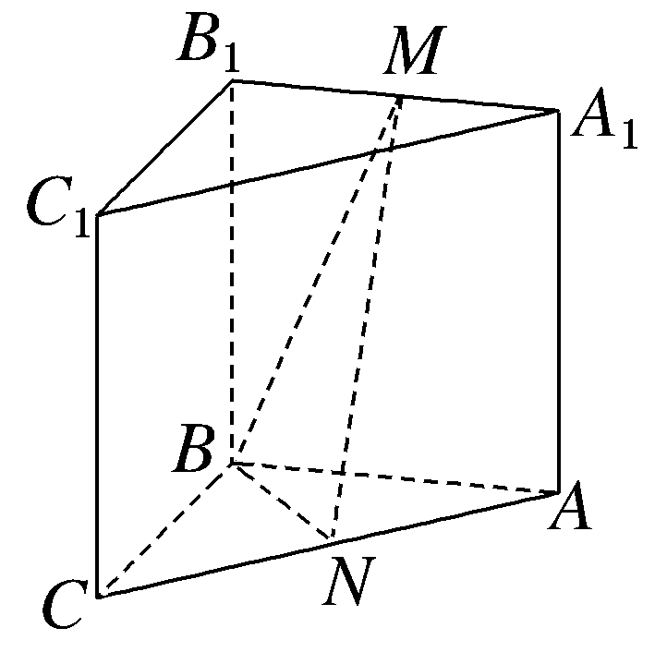
（1）求证：MN∥平面BCC₁B₁；
（2）再从条件①、条件②这两个条件中选择一个作为已知，求直线AB与平面BMN所成角的正弦值.
条件①：AB⊥MN；
条件②：BM＝MN.
注：如果选择条件①和条件②分别解答，按第一个解答计分.
解：（1）证明：如图（ⅰ），取BC的中点D，连接DN，DB₁.
因为D，N分别是BC，AC的中点，所以DN是△ABC的中位线，所以DN∥AB，DN＝$\frac{1}{2}$AB.
由三棱柱ABC-A₁B₁C₁，得AB∥A₁B₁，AB＝A₁B₁.
因为M是A₁B₁的中点，所以B₁M＝$\frac{1}{2}$A₁B₁，所以DN∥B₁M，DN＝B₁M.
所以四边形DNMB₁是平行四边形，所以MN∥DB₁.
因为DB₁⊂平面BCC₁B₁，MN⊄平面BCC₁B₁，
所以MN∥平面BCC₁B₁.
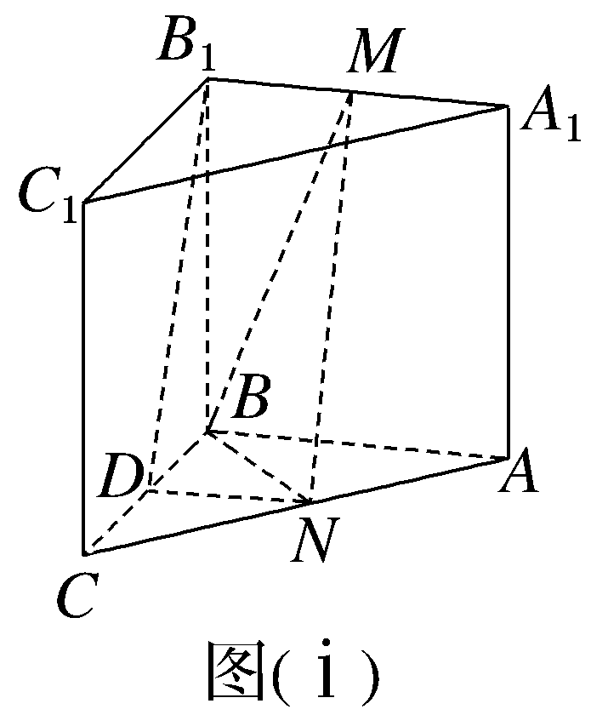
（2）选择条件①.
因为侧面BCC₁B₁是正方形，所以BC⊥BB₁.
又平面BCC₁B₁⊥平面ABB₁A₁，BC⊂平面BCC₁B₁，
平面BCC₁B₁∩平面ABB₁A₁＝BB₁，
所以BC⊥平面ABB₁A₁.
又AB⊂平面ABB₁A₁，所以BC⊥AB.
由（1）知MN∥DB₁，又因为AB⊥MN，所以AB⊥DB₁.
因为BC∩DB₁＝D，BC，DB₁⊂平面BCC₁B₁，所以AB⊥平面BCC₁B₁.
又BB₁⊂平面BCC₁B₁，所以AB⊥BB₁.
以B为坐标原点，$\vec{BC}$，$\vec{BA}$，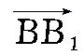的方向分别为x轴、y轴、z轴的正方向，建立如图（ⅱ）的空间直角坐标系B-xyz，则B（0，0，0），A（0，2，0），C（2，0，0），B₁（0，0，2），A₁（0，2，2），N（1，1，0），M（0，1，2），则$\vec{BN}$＝（1，1，0），$\vec{BM}$＝（0，1，2），$\vec{BA}$＝（0，2，0）.
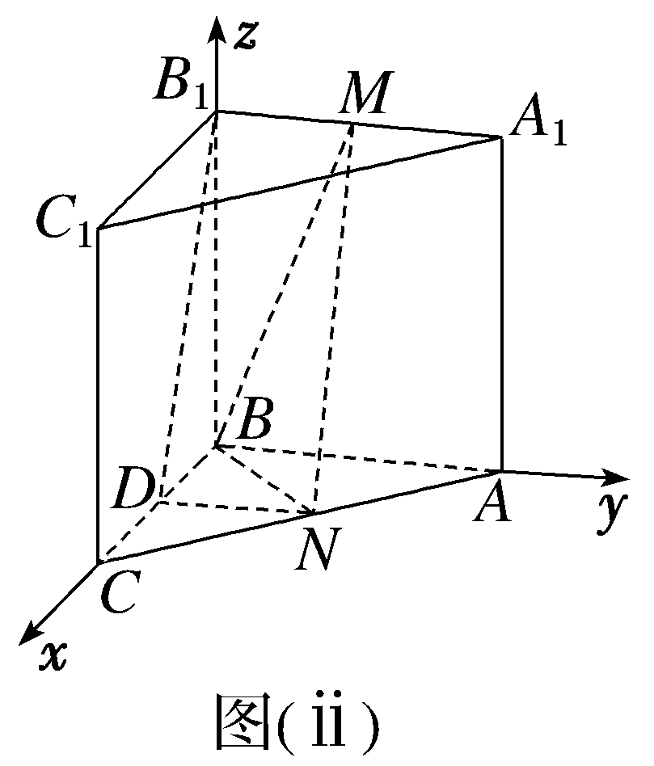
设n＝（x，y，z）是平面BMN的法向量，
则$\left\{\begin{matrix}n\text{·}\vec{BN}=0\text{，} \\ n\text{·}\vec{BM}=0\text{，}\end{matrix}\right.$即$\left\{\begin{matrix}x＋y=0\text{，} \\ y+2z=0\text{.}\end{matrix}\right.$
取z＝1，得x＝2，y＝－2，所以n＝（2，－2，1）.
设直线AB与平面BMN所成的角为θ，则sin θ＝｜cos＜n，$\vec{BA}$＞｜＝$\frac{\text{｜}n\text{·}\vec{BA}\text{｜}}{\text{｜}n\text{｜}\text{·}\text{｜}\vec{BA}\text{｜}}$＝$\frac{\text{｜}2×0+(-2\text{）}×2+1×0\text{｜}}{\sqrt{2^{2}＋(-2{\text{）}}^{2}＋1^{2}}×2}$＝$\frac{2}{3}$.
所以直线AB与平面BMN所成角的正弦值为$\frac{2}{3}$.
选择条件②.
由（1）知四边形DNMB₁是平行四边形，所以DB₁＝MN.又BM＝MN，所以DB₁＝BM.
由（1）知AB＝A₁B₁，又AB＝BC，M，D分别是A₁B₁，BC的中点，所以BD＝B₁M.
又BB₁＝BB₁，所以△DBB₁≌△MB₁B.
因为侧面BCC₁B₁是正方形，所以BC⊥BB₁，
所以MB₁⊥BB₁，即A₁B₁⊥BB₁，所以AB⊥BB₁.
剩余计算过程同选择条件①.
18.（2022·北京高考18题）在校运动会上，只有甲、乙、丙三名同学参加铅球比赛，比赛成绩达到9.50 m以上（含9.50 m）的同学将获得优秀奖.为预测获得优秀奖的人数及冠军得主，收集了甲、乙、丙以往的比赛成绩，并整理得到如下数据（单位：m）：
甲：9.80，9.70，9.55，9.54，9.48，9.42，9.40，9.35，9.30，9.25；
乙：9.78，9.56，9.51，9.36，9.32，9.23；
丙：9.85，9.65，9.20，9.16.
假设用频率估计概率，且甲、乙、丙的比赛成绩相互独立.
（1）估计甲在校运动会铅球比赛中获得优秀奖的概率；
（2）设X是甲、乙、丙在校运动会铅球比赛中获得优秀奖的总人数，估计X的数学期望EX；
（3）在校运动会铅球比赛中，甲、乙、丙谁获得冠军的概率估计值最大？（结论不要求证明）
解：（1）设甲在校运动会铅球比赛中获得优秀奖为事件A.
因为比赛成绩达到9.50 m以上（含9.50 m）的同学将获得优秀奖，甲以往的10次比赛成绩中达到9.50 m以上（含9.50 m）的有9.80 m，9.70 m，9.55 m，9.54 m，共4次，
所以甲在校运动会铅球比赛中获得优秀奖的概率P（A）＝0.4.
（2）X的所有可能取值为0，1，2，3.
由（1）知，甲在校运动会铅球比赛中获得优秀奖的概率P（A）＝0.4.
设乙、丙在校运动会铅球比赛中获得优秀奖分别为事件B，C，则P（B）＝0.5，P（C）＝0.5.
P（X＝0）＝（1－0.4）×（1－0.5）×（1－0.5）＝0.15，
P（X＝1）＝0.4×（1－0.5）×（1－0.5）＋（1－0.4）×0.5×（1－0.5）＋（1－0.4）×（1－0.5）×0.5＝0.4，
P（X＝2）＝0.4×0.5×（1－0.5）＋0.4×（1－0.5）×0.5＋（1－0.4）×0.5×0.5＝0.35，
P（X＝3）＝0.4×0.5×0.5＝0.1，
所以EX＝0×0.15＋1×0.4＋2×0.35＋3×0.1＝1.4.
（3）在校运动会铅球比赛中，按以往比赛成绩的平均数、方差来看，甲获得冠军的概率估计值最大；按以往比赛的最好成绩来看，丙获得冠军的概率估计值最大.
19.（2022·北京高考19题）已知椭圆E：$\frac{x^{2}}{a^{2}}$＋$\frac{y^{2}}{b^{2}}$＝1（a＞b＞0）的一个顶点为A（0，1），焦距为2$\sqrt{3}$.
（1）求椭圆E的方程；
（2）过点P（－2，1）作斜率为k的直线与椭圆E交于不同的两点B，C，直线AB，AC分别与x轴交于点M，N.当｜MN｜＝2时，求k的值.
解：（1）由题意，得$\left\{\begin{matrix}b=1\text{，} \\ 2c=2\sqrt{3}\text{，} \\ a^{2}＝b^{2}＋c^{2}\text{，}\end{matrix}\right.$解得$\left\{\begin{matrix}a=2\text{，} \\ b=1\text{，} \\ c＝\sqrt{3}\text{，}\end{matrix}\right.$
∴椭圆E的方程为$\frac{x^{2}}{4}$＋y²＝1.
（2）由题意可设直线BC的方程为y－1＝k（x＋2）.
联立得方程组$\left\{\begin{matrix}\frac{x^{2}}{4}＋y^{2}=1\text{，} \\ y－1=k\text{（}x+2\text{).}\end{matrix}\right.$
消去y并整理，得（4k²＋1）x²＋（16k²＋8k）x＋16k²＋16k＝0，
则Δ＝（16k²＋8k）²－4（4k²＋1）（16k²＋16k）＞0，
解得k＜0.
设B（x₁，y₁），C（x₂，y₂），∴x₁＋x₂＝－$\frac{16k^{2}+8k}{4k^{2}+1}$，x₁x₂＝$\frac{16k^{2}+16k}{4k^{2}+1}$. ①
∴直线AB的方程为y＝$\frac{y_{1}－1}{x_{1}}$x＋1，则直线AB与x轴交点M的坐标为$\left(\frac{－x_{1}}{kx_{1}+2k}\text{，}0\right)$.同理得点N的坐标为$\left(\frac{－x_{2}}{kx_{2}+2k}\text{，}0\right)$.
∵｜MN｜＝2，∴$\left|\frac{－x_{2}}{k\text{（}x_{2}+2\text{）}}－\frac{－x_{1}}{k\text{（}x_{1}+2\text{）}}\right|$＝2，
∴｜x₁－x₂｜＝｜k[x₁x₂＋2（x₁＋x₂）＋4]｜，
∴$\sqrt{\text{（}x_{1}＋x_{2}{\text{）}}^{2}－4x_{1}x_{2}}$＝｜k[x₁x₂＋2（x₁＋x₂）＋4]｜.②
将①代入②，得${\left(－\frac{16k^{2}+8k}{4k^{2}+1}\right)}^{2}$－$\frac{4\text{（}16k^{2}+16k\text{）}}{4k^{2}+1}$＝k²${\left[\frac{16k^{2}+16k}{4k^{2}+1}－\frac{2\text{（}16k^{2}+8k\text{）}}{4k^{2}+1}+4\right]}^{2}$.
整理，得k²＋4k＝0.又k＜0，∴k＝－4.
20.（2022·北京高考20题）已知函数f（x）＝e^{x}ln（1＋x）.
（1）求曲线y＝f（x）在点（0，f（0））处的切线方程；
（2）设g（x）＝f'（x），讨论函数g（x）在[0，＋∞）上的单调性；
（3）证明：对任意的s，t∈（0，＋∞），有f（s＋t）＞f（s）＋f（t）.
解：（1）由题，f'（x）＝e^{x}·ln（1＋x）＋e^{x}·$\frac{1}{1+x}$＝e^{x}$\left[ln\text{（}1+x\text{）}＋\frac{1}{1+x}\right]$，
故f'（0）＝e⁰·$\left[ln\text{（}1+0\text{）}＋\frac{1}{1+0}\right]$＝1，f（0）＝e⁰ln（1＋0）＝0，
因此，曲线y＝f（x）在点（0，f（0））处的切线方程为y＝x.
（2）g（x）＝f'（x）＝e^{x}$\left[ln\text{（}1+x\text{）}＋\frac{1}{1+x}\right]$，
则g'（x）＝e^{x}$\left[ln\text{（}1+x\text{）}＋\frac{2}{1+x}－\frac{1}{\text{（}1+x{\text{）}}^{2}}\right]$，
设h（x）＝ln（1＋x）＋$\frac{2}{1+x}$－$\frac{1}{\text{（}1+x{\text{）}}^{2}}$，x∈[0，＋∞），
则h'（x）＝$\frac{1}{1+x}$－$\frac{2}{\text{（}1+x{\text{）}}^{2}}$＋$\frac{2}{\text{（}1+x{\text{）}}^{3}}$＝$\frac{x^{2}+1}{\text{（}1+x{\text{）}}^{3}}$＞0，
故h（x）在[0，＋∞）上单调递增，
故h（x）≥h（0）＝1＞0，
因此g'（x）＞0对任意的x∈[0，＋∞）恒成立，
故g（x）在[0，＋∞）上单调递增.
（3）证明：设m（s）＝f（s＋t）－f（s）－f（t）＝e^{s＋t}ln（1＋s＋t）－e^{s}ln（1＋s）－e^{t}ln（1＋t），
则m'（s）＝e^{s＋t}$\left[ln\text{（}1+s＋t\text{）}＋\frac{1}{1+s＋t}\right]$－e^{s}［ln（1＋s）＋$\frac{1}{1+s}$］＝g（s＋t）－g（s），
由（2）知g（x）在[0，＋∞）上单调递增，
故当s＞0，t＞0时，m'（s）＝g（s＋t）－g（s）＞0，因此，m（s）在（0，＋∞）上单调递增，
故m（s）＞m（0）＝f（0＋t）－f（0）－f（t）＝－f（0）＝0，
因此，对任意的s，t∈（0，＋∞），有f（s＋t）＞f（s）＋f（t）.
21.（2022·北京高考21题）已知Q：a₁，a₂，…，a_{k}为有穷整数数列.给定正整数m，若对任意的n∈{1，2，…，m}，在Q中存在a_{i}，a_{i＋1}，a_{i＋2}，…，a_{i＋j}（j≥0），使得a_{i}＋a_{i＋1}＋a_{i＋2}＋…＋a_{i＋j}＝n，则称Q为m－连续可表数列.
（1）判断Q：2，1，4是否为5－连续可表数列？是否为6－连续可表数列？说明理由.
（2）若Q：a₁，a₂，…，a_{k}为8－连续可表数列，求证：k的最小值为4.
（3）若Q：a₁，a₂，…，a_{k}为20－连续可表数列，且a₁＋a₂＋…＋a_{k}＜20，求证：k≥7.
解：（1）若m＝5，则对于任意的n∈{1，2，3，4，5}，
a₂＝1，a₁＝2，a₁＋a₂＝2＋1＝3，a₃＝4，a₂＋a₃＝1＋4＝5，
所以Q是5－连续可表数列.
由于不存在任意连续若干项之和相加为6，所以Q不是6－连续可表数列.
（2）证明：反证法：假设k的值为3，则a₁，a₂，a₃最多能表示a₁，a₂，a₃，a₁＋a₂，a₂＋a₃，a₁＋a₂＋a₃，共6个数字，
与Q为8－连续可表数列矛盾，故k≥4.
现构造Q：4，2，1，5，可以表达出1，2，3，4，5，6，7，8这8个数字，即存在k＝4满足题意，
故k的最小值为4.
（3）证明：先证明k≥6.
从5个正整数中，取一个数字只能表示自身，最多可表示5个数字，
取连续两个数字最多能表示4个数字，取连续三个数字最多能表示3个数字，
取连续四个数字最多能表示2个数字，取连续五个数字最多能表示1个数字，
所以对任意给定的5个整数，最多可以表示5＋4＋3＋2＋1＝15个正整数，不能表示20个正整数，即k≥6.
若k＝6，最多可以表示6＋5＋4＋3＋2＋1＝21个正整数，
由于Q为20－连续可表数列，且a₁＋a₂＋…＋a_{k}＜20，
所以至少有一项为负数，
既然任意5个正整数都不可能为20－连续可表数列，
那么中间若插入一个负数项，更不能连续表示1～20的正整数.
所以至少要有6个正整数才能连续表示1～20的正整数.
所以Q中至少包含6个正整数和一个负数，故k≥7.

